QZ1ZQ |  |  |  |  |  | رقم المشروع
QZ2ZQ |  |  |  |  |  | اسم المالك
 | رقم التسجيل |  |  |  |  | الاستشاري ( التصميم )
 | رقم التسجيل | QZ6ZQ |  |  |  | الاستشاري ( الإشراف )
 | رقم التسجيل | QZ7ZQ |  |  |  | المقاول
QZ3ZQ |  |  |  |  |  | موقع المشروع
QZ4ZQ |  |  |  |  |  | مكونات المشروع
درهم | سعر المتر |  |  |  |  | المساحة الإجمالية للبناء
 | مدة المشروع |  |  |  |  | نسبة الإنجاز للمشروع
درهم |  |  |  |  |  | القيمة الإجمالية للمشروع
ملاحظات |  |  |  | المستندات المطلوبة Requirements
طريقة تسمية الملفات في القرص المدمج  مجلد رئيسي برقم المشروع FAB-DSN(xxxxx-01-xxx) يشمل :  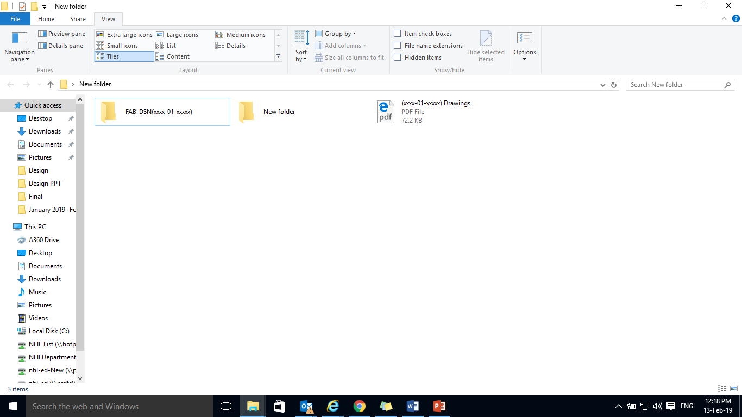  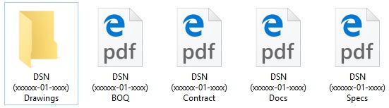 |  |  |  | - قرص مدمج: مسح ضوئي للمستندات التالية:  - مـخططــات المنـاقـصـة كاملــة (حسب متطلبات البنك الواردة بنموذج المراجعة المعتمد من البنك، وتكون مختومة وموقعة من المالك والاستشاري والمقاول)  - كتاب الشروط والمواصفات.  - نسخة مُسعرة بالتفصيل من جدول الكميات معتمدة من المالك والإستشاري والمقاول  - مستندات وتعهدات أخرى حسب ما يلي:  - صوره من عقد المقاولة السابق (بنفس قيمة قائمة الكميات المسعره)  - صوره من مخطط الموقع العام المعماري معتمد من البلدية  - رخصــة البنــاء (مذكور بها اسم الاستشاري -تصميم وإشراف -واسم المقاول) ويرفق صورة من كل رخصة صادرة سابقاً للمشروع وبراءة ذمة من كل استشاري ومقاول مذكور في الرخصة (  - أمر المباشرة (مطابق لعقد المقاولة)  - كتاب مطابقة الاعمال المنجزة للمواصفات وعدم وجود أي مخالفات بها وتحملهم كافة المسئولية عن تنفيذها (معتمد من جميع الأطراف)  - صور موقعية للمشروع  - في حال وجود مصعد أو مسبح على حساب المالك يتوجب توضيحه بجدول المواد والكميات  - كتب استلام مستحقات من المقاول والاستشاري (في حال تمويل المالك للأعمال المنجزة)  - اتفاقية الخدمات الهندسية بين المالك والاستشاري (عقد استشاري) مختومة وموقعة من الطرفين مرفق به (Site Plan + صورة جواز المالك + الوكالات إن لزم الامر)  - صورة شهادة إتمام المباني + صورة إيصال توصيل الكهرباء + صورة إيصال توصيل المياه (في حالة المشروع المكتمل)
    - مجلد المخططات:
  FAB-DSN(xxxxx-01-xxx)Drawing
  يحتوي علي ملفات المخططات التالية :
  FAB-DSN(xxxxx-01-xxx)Arch.pdf
  FAB-DSN(xxxxx-01-xxx)Str.pdf
  FAB-DSN(xxxxx-01-xxx)Elec.pdf
  FAB-DSN(xxxxx-01-xxx)Drain.pdf
  FAB-DSN(xxxxx-01-xxx)WS.pdf
  FAB-DSN(xxxxx-01-xxx)AC.pdf
    - ملف "كتاب الشروط و المواصفات":
  (xxxxx-01-xxxx) Specs.pdf
    - ملف "نسخة مُسعرة بالتفصيل من جدول الكميات" :
  (xxxxx-01-xxxx) BOQ.pdf
    - ملف "مستندات و تعهدات أخرى":
  (xxxxx-01-xxxx) Docs.pdf
    - ملف "اتفاقية الخدمات الهندسية بين المالك و الإستشاري":
  (xxxxx-01-xxxx) Contract.pdf
 |  |  |  | - إرفاق المستندات والتعهدات الموضحة بالبند 1.4 1.6 &
 |  |  |  | - نموذج تقديم مشروع استكمال DSN-CD-03 + التعهد الخاص بالاستكمال
 |  |  |  | - طلب اعتماد مخططات DSN-CD-00
في حالة التمويل من بنك اخر: مطلوب كتاب إنهاء أعمال من البنك الممول |  |  |  | - كتب استلام مستحقات من المقاول والاستشاري في حال تمويل المالك للأعمال المنجزة
مختومة وموقعة من الطرفين مرفق به (Site Plan + صورة جواز المالك + الوكالات إن لزم الامر) |  |  |  | - اتفاقية الخدمات الهندسية بين المالك والاستشاري (عقد استشاري)
ملاحظة: - اعتماد الاستشاري لتغيير المقاول أو تعديل القيمة يعد براءة ذمه منه عن أي أعمال سابقة من تغيير تصميم أو إشراف على أعمال منفذه بالموقع، وهذا يعد تعهد منه بذلك وليس لبنك أبو ظبي الأول أو المالك أية مسئولية عن مستحقات للإستشاري في حال إعتماده لهذا الطلب.
توقيع المالك |  |  | ختم وتوقيع المقاول |  | ختم وتوقيع الاستشاريQZ5ZQ

